Accueil influenceur #MaPauseAubrac
29 octobre/1er novembre
@alexis.marcellin

Contact presse CRTL Occitanie :
Mélanie Frayssinet, melanie.frayssinet@crtoccitanie.fr

Contact presse Lozère
Julian Suau, j.suau@lozere-tourisme.com

Contact presse Aveyron
Audrey Carles, presse@aveyron-attractivite.fr
Séverine Dijols Valenq, direction@tourismeenaubrac.com

Contact presse Cantal :
Sylvie Favat, sfavat@cantal-destination.com
Nathalie Crouzet, ncrouzet@cantal-destination.com

Partagez votre séjour et identifiez-nous :

#MaPauseAubrac

Destination Occitanie Sud de France :
@voyageoccitanie #VoyageOccitanie
https://www.facebook.com/VoyageOccitanie
https://www.instagram.com/voyageoccitanie/

Aveyron Attractivité Tourisme:
@TourismeAveyron et #AveyronEmotion
https://www.facebook.com/TourismeAveyron
https://www.instagram.com/tourisme_aveyron/

Tourisme Lozère :
@Lozeretourisme et #lozeretourisme
https://www.facebook.com/lozeretourisme
https://www.instagram.com/lozeretourisme/

Cantal Destination :
@cantaldestination et #cantaldestination
https://www.instagram.com/cantaldestination/
https://www.facebook.com/CantalDestination

Samedi 29 octobre

@Lozeretourisme
@voyageoccitanie
@aubraclozere
#MaPauseAubrac

Arrivée soit en fin de matinée soit début d’après midi

14h30 - 18h00 : Balade Lozère de 3h30, 13,5km.
Randonnée sur les contreforts de l'Aubrac sur le circuit “Le Moulin du Viala”
Une randonnée longue, mais sans grande difficulté où l'on évolue sur de larges chemins à travers villages et prairies. De hameaux en villages à découvrir, vous croiserez sur ce circuit de nombreux ruisseaux qui actionnaient sans doute les meules d'anciens moulins, comme celui de la Griffette ou celui du Viala. Au printemps, les pâturages et les chemins se parent de toutes les nuances de jaune. Jonquilles, genêts, pissenlits viennent se mêler avec harmonie au vert des prairies pour le plus grand plaisir des yeux.
Suivre le balisage “PR” à bande Jaune. Attention, vous devrez traverser un champ (c’est normal) qui peut contenir des vaches.
https://www.margeride-en-gevaudan.com/fiche/le-moulin-du-viala
http://cdt48.media.tourinsoft.eu/upload/N--9---Le-Moulin-de-Viala---pas-a-pas-2.pdf

19h30 : Dîner au Buron du Ché
Situé au cœur de l'Aubrac, "le Buron du Ché" est le rendez-vous incontournable des gastronomes.
Vous pourrez y déguster les spécialités du terroir comme l'Aligot traditionnel au feu de bois, la tête de veau sauce ravigote, la truffade, ainsi que tripoux, saucisses, ris de veau aux morilles, boeuf, magret et porc du terroir.
BURON DU CHE
48260, NASBINALS
https://www.lozere-tourisme.com/buron-du-che/nasbinals/reslar048fs000rp

Nuitée : Hôtel Restaurant La Route d’Argent
L'hôtel-restaurant de La Route d'Argent est situé au cœur du village. Il est le point de rencontre privilégié entre le vacancier et les autochtones. Le restaurant vous servira une cuisine de Terroir : Charcuterie de Pays, Aligot, Bœuf d'Aubrac, mais aussi ses spécialités : Ris de Veau et Saint-Jacques entre autres.
HÔTEL-RESTAURANT LA ROUTE D'ARGENT
Le Village, 48260, NASBINALS
https://www.lozere-tourisme.com/hotel-restaurant-la-route-d-argent/nasbinals/hotlar0480000126

Dimanche 30 octobre

@Lozeretourisme
@voyageoccitanie
@aubraclozere
#MaPauseAubrac

8 min de route

9h à 10h Spot photo Lozère : Cascade du Déroc
La cascade du Déroc domine de 30 mètres la petite vallée glaciaire du ruisseau de Gambaïse : points de vue imprenables sur la région de Marchastel avec, en arrière plan, les vastes étendues de l'Aubrac granitique lozérien. On accède à la cascade depuis un petit chemin qui part de la commune de Nasbinals. Suivant le ruisseau, on arrive au bord du ravin. Là, l'affluent du Bès et les eaux du lac de Salhiens se précipitent depuis le rebord de basalte sous laquelle s'est formée une grotte. Son plafond est constitué de gros prismes basaltiques remarquables par leur géométrie.
CASCADE DU DEROC
Village, 48260, NASBINALS
https://www.lozere-tourisme.com/cascade-du-deroc/nasbinals/pnalar0480000099

14 min de route

@voyageoccitanie
@cantaldestination
#MaPauseAubrac

10h30 à 12h : Découvert de Saint-Urcize + Table d’Orientation

12h à 14h00 Déjeuner : Saint-Urcize

Départ de Saint-Urcize pour Laguiole 20 minutes

@tourismeenaubrac
@TourismeAveyron
@voyageoccitanie
#MaPauseAubrac

14h30 : Laguiole
En arrivant de St Urcize, possibilité de s’arrêter à la ZA de la Poujade : vue sur le bâtiment de La Forge de Laguiole (coutellerie design Philippe Starck) https://forge-de-laguiole.com/ puis passage à la Coutellerie Durand, qui sera ouverte avec son Musée du Couteau de Laguiole et de l’objet forgé. https://www.layole.com/fr/
Poursuite en direction du Camping les Monts d’Aubrac, le stade : spot photo sur le village de Laguiole derrière les terrains de tennis.

Découverte du village de Laguiole, balade dans les ruelles du village, depuis la place du Taureau (célèbre statue en bronze, le Taureau de Laguiole, symbolise la race Aubrac), se diriger vers le vieux quartier du village (passage devant la distillerie de Whisky Twelve), afin de “grimper” au Fort de Laguiole (aujourd’hui l’église qui domine le village), contourner l’église afin de profiter d’une vue à 360° sur les environs de Laguiole et les toits de Lauzes.

Autre possibilité une petite randonnée au départ du village (départ à gauche de la Maison de retraite de Laguiole) pour une petite balade (être bien chaussé) d’1h à 1h30 pour la Cascade des Oulhes (jolie cascade au milieu d’orgues basaltique, balade en forêt mais aussi avec de très belles vues sur le village de Laguiole.

Malheureusement comme le programme à Laguiole tombe le dimanche après-midi, la coopérative Jeune Montagne (fabrication du Laguiole AOP et de l’Aligot de l’Aubrac) sera fermée, et les ateliers de coutellerie aussi.

16h/16h30 : Départ de Laguiole pour Estaing - 30 minutes de route

Découverte d’Estaing, classé Plus Beaux Villages de France
C’est au cœur de la vallée du Lot que se trouve le village d’Estaing. Avec son beau château trônant au milieu du village, lorsque vous déambulerez à travers ses ruelles, vous ne serez pas étonné qu’Estaing soit classé « Plus Beaux Villages de France »
https://www.terresdaveyron.fr/app/uploads/2022/04/GV-Estaing-2022.pdf
https://www.tourisme-aveyron.com/fr/voir-faire/decouvrir-aveyron/villes-et-villages/estaing/decouvrir-estaing

Points de vue :
- Voir les points de vue dans le village (page 2): https://www.terresdaveyron.fr/app/uploads/2022/04/GV-Estaing-2022.pdf

- Au-dessus d’Estaing sur la route du Nayrac : 1er gros lacet en épingle (il y a des sapins en bordure et un espace pour se garer) : vue sur Estaing et le méandre du Lot
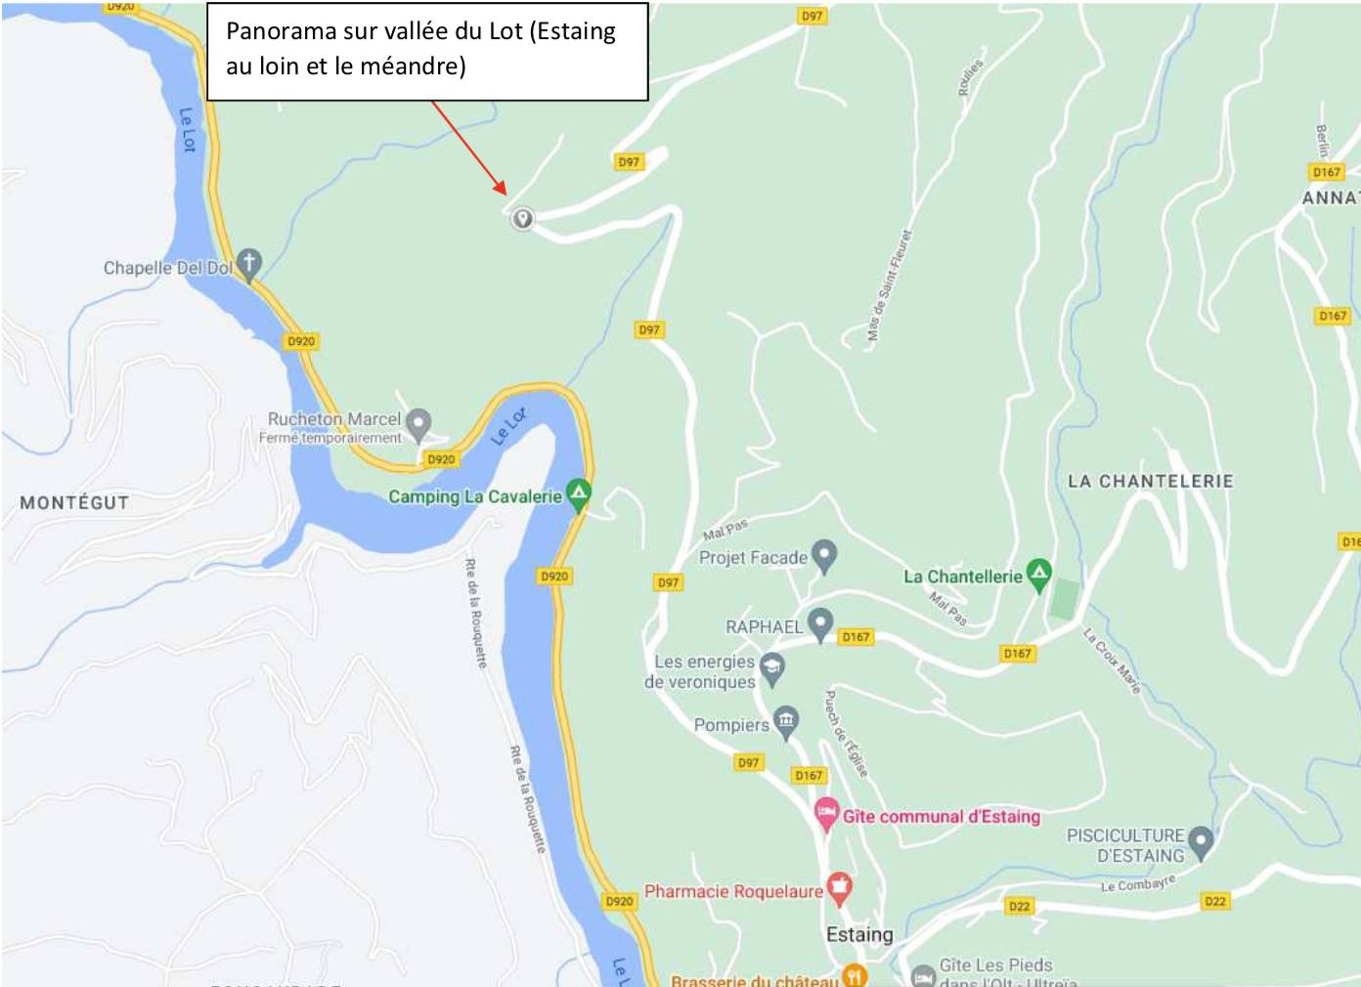
Conseil : un point de vue moins habituel et moins connu mais qui en cette saison avec les couleurs d’automne devrait être chouette : il y a un départ de rando au niveau de la rue d’Oultre qui monte dans la forêt (rando des chapelles et du vignoble). À 400 mètres après la grimpette (mais ça vaut le coup) un rocher avec le village en contrebas dans le méandre du Lot, et du coup au-dessus des arbres !

Dîner et nuit au Clos Marty
Le Clos Marty, situé à 2 km d’Estaing, est un ancien corps de ferme typiquement aveyronnais qui a été entièrement restauré avec tout le cachet de son histoire.
Marty, 12190 Sébrazac
https://www.chambres-d-hotes-le-clos-marty.fr/

Lundi 31 octobre

@tourismeenaubrac
@TourismeAveyron
@voyageoccitanie
#MaPauseAubrac

Découverte des Gorges de la Truyère

9h Départ d’Estaing pour Entraygues-sur Truyère - 20 minutes de route

9h30 : Entraygues-sur Truyère
Entraygues signifie entre les eaux et se situe au confluent du Lot et de la Truyère.
https://www.terresdaveyron.fr/app/uploads/2022/04/GV-Entraygues-2022.pdf
https://www.tourisme-aveyron.com/fr/diffusio/patrimoine-culturel-visites/decouverte-de-la-vieille-ville-d-entraygues-entraygues-sur-truyere_TFO034255943230

Points de vue (voir plan ci-dessous):
1 - Arrêt au belvédère (pour se garer en bordure de route) et prendre le petit chemin juste avant qui mène au Calvaire (point de vue sur la Confluence)
2 - Balade en bord de Confluence au pied du château
3 - Depuis le Pont Gothique (point de vue sur la Truyère et le village au loin sur ce pont piéton)

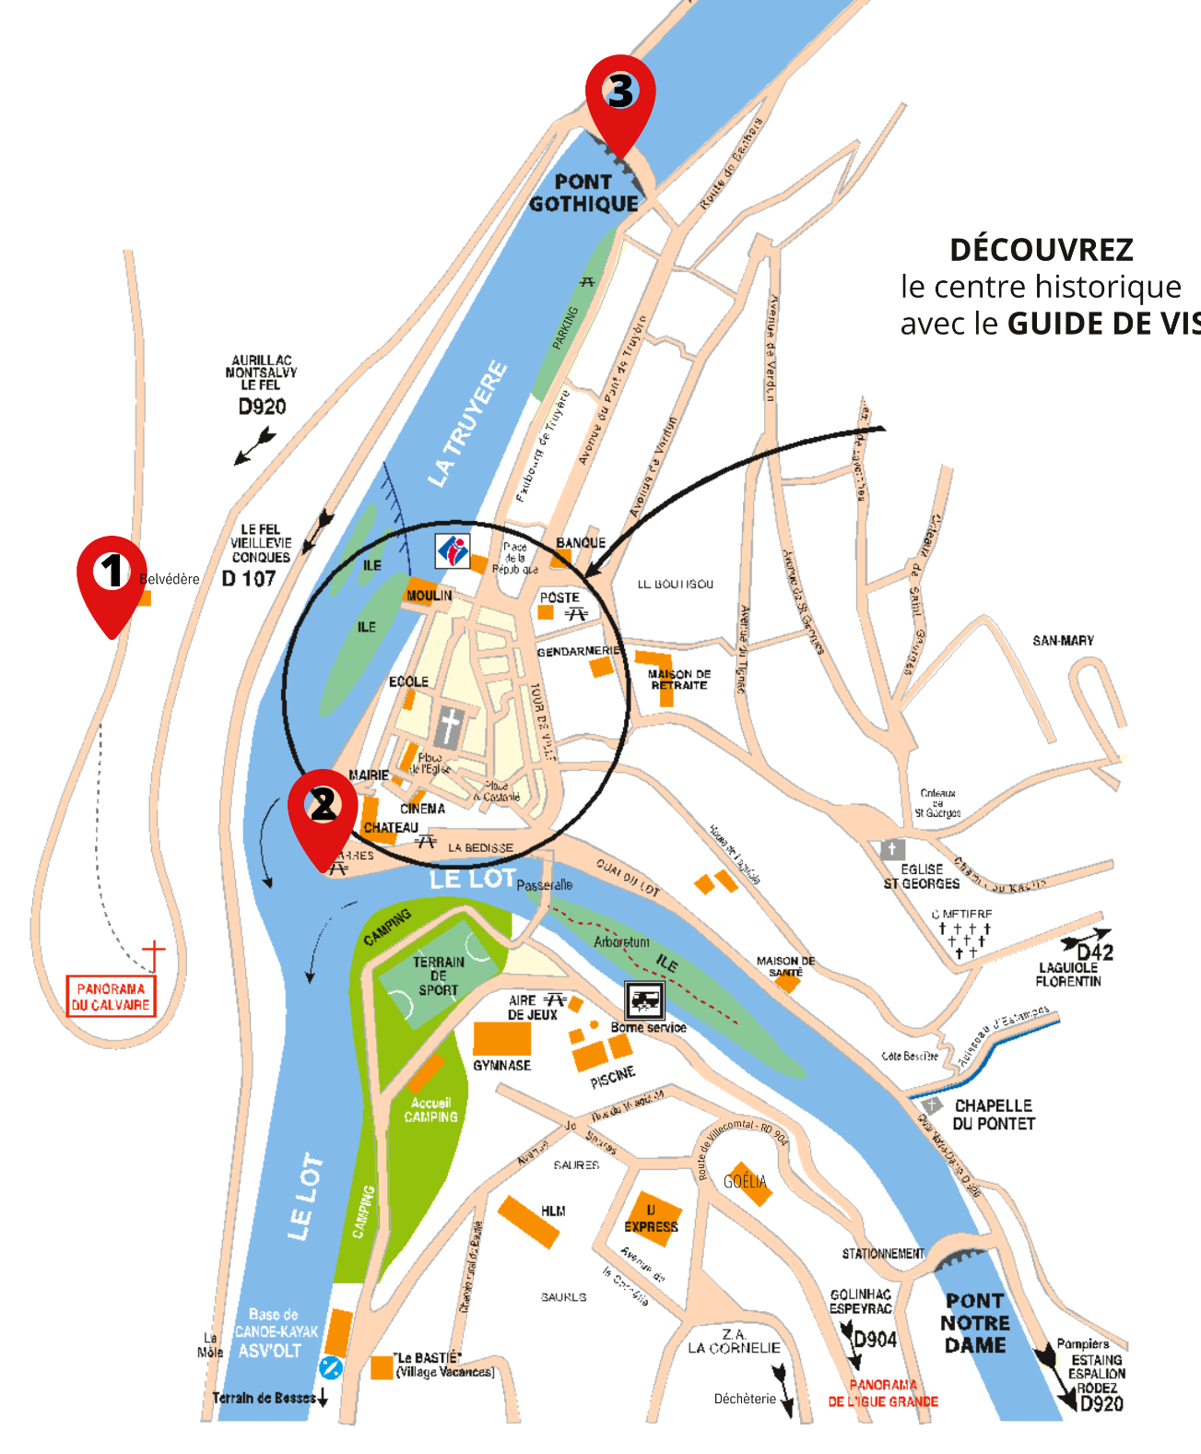

10h30 Départ d’Entraygues-sur Truyère pour Bes-Bédène - 20 minutes de route

11h : Bes-Bédène
Site pittoresque, Bes-Bédène se trouve sur un éperon rocheux granitique enchâssé dans un cirque façonné au fil des siècles par la rivière Selves.
Jolis points de vues et donc arrêts photos possibles en arrivant sur le site par la petite route escarpée, ainsi que sur le site en avançant jusqu’au bout du hameau.
passage par St Amans des Côts, Valon pour se rendre au restaurant à Lacroix Barrez (21 km)
Sur le trajet traversé des Gorges de la Truyère (spot photos - sur les Gorges et le Château de Valon), passage à proximité du site de Valon (le réservé pour l’après midi) Départ conseillé de Bès Bédène vers 11H45

Déjeuner 12h30 : à La Coulée des Saveurs 1, place Robert Delmas 12600 LACROIX BARREZ accueil Gauthier Rayrolles, produits frais, bio et / ou locaux issu de la Ferme De Dilac.
https://www.tourisme-aveyron.com/fr/diffusio/restaurants/la-coulee-des-saveurs-lacroix-barrez_TFO332940488357

Valon : le village et le château, les vues sur les gorges de la Truyère
Depuis Lacroix Barrez prendre la direction du village de Valon (revenir sur vos pas), avant d’arriver à Valon vous aurez quelques points de vues sur les Gorges de la Truyère et le château de Valon.
Arrivée au village de Valon, spot photos du village, du château (celui-ci sera fermé le lundi) (spot photo en se rendant au parking) puis en se dirigeant vers le château point de vue sur le village, les gorges, la chapelle de Valon… etc.

16h : Départ pour Sainte Marie - 1 h de trajet

Fin d’après-midi : Sainte Marie - Cantal

Nuitée : Cantal vers Chaudes-Aigues

Mardi 1er novembre

Cantal
Départ

